Declaro para fins legais a cerca do manuscrito "Terapias no-convencionales en contextos hospitalarios de la Ciudad de Buenos Aires. Un estudio exploratorio de las motivaciones de especialistas alternativos y biomédicos" que
1. Contribuí substancialmente para a concepção e planejamento, e/ou análise e interpretação dos dados;
2. Contribuí significativamente na elaboração do rascunho e/ou na revisão crítica do conteúdo;
3. Participei da aprovação da versão final do manuscrito;
4. Obtive permissão por escrito de todas as pessoas mencionadas nos Agradecimentos, as quais contribuíram substancialmente à realização deste manuscrito, mas não preencheram os critérios de autoria;
5. Caso não tenha incluído sessão de Agradecimentos, certifico que nenhuma pessoa fez qualquer contribuição substancial para sua confecção.
6. Atesto que, se solicitado, fornecerei ou cooperarei na obtenção e fornecimento de dados sobre os quais o artigo está baseado, para exame dos editores.
7. Em caso de aprovação, concordo com a transferência dos direitos autorais referentes ao manuscrito, à Revista "Saúde & Transformação Social. O manuscrito e seu conteúdo se tornarão propriedade exclusiva da Revista, vedada qualquer produção, total ou parcial, em qualquer outra parte ou meio de divulgação, impressa ou eletrônica, sem prévia e necessária autorização dos responsáveis legais pela Revista
Local e data: Ciudad Autónoma de Buenos Aires, 20 de Marzo de 2017
Nome dos autores (por extenso) e respectivas assinaturas :
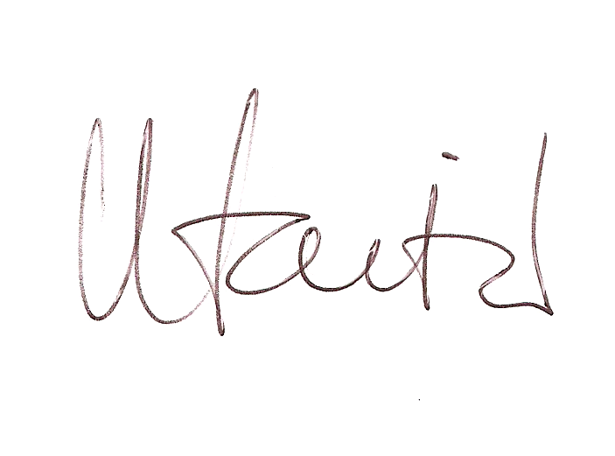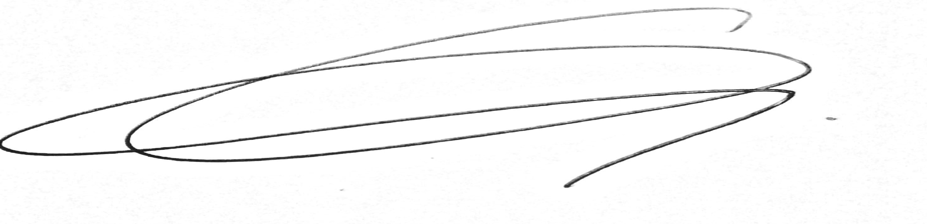
Dra. Maria Mercedes Saizar Dra. Mariana Argentina Bordes
Investigadora Independiente Investigadora Asociada
CONICET-Argentina CONICET-UBA- Argentina

